МИНИСТЕРСТВО ОБРАЗОВАНИЯ КАМЧАТСКОГО КРАЯ

Краевое государственное профессиональное
образовательное автономное учреждение
«КАМЧАТСКИЙ ПОЛИТЕХНИЧЕСКИЙ ТЕХНИКУМ»

Л.Г. Буряк
Е.В. Рахмина

МЕТОДИЧЕСКИЕ УКАЗАНИЯ
ПО ВЫПОЛНЕНИЮ ВЫПУСКНОЙ КВАЛИФИКАЦИОННОЙ РАБОТЫ
(дипломной работы)

для студентов всех форм обучения

Специальность 21.02.03 «Сооружение и эксплуатация газонефтепроводов и газонефтехранилищ»

Петропавловск-Камчатский - 2020
УДК 377.12
ББК74.5
Б 91

Буряк, Л.Г. Методические указания по выполнению выпускной квалификационной работы (дипломной работы) для студентов всех форм обучения. Специальность 210203 «Сооружение и эксплуатация газонефтепроводов и газонефтехранилищ» / Л.Г.Буряк, Е.В. Рахмина – Петропавловск-Камчатский : Изд-во Камполитех, 2020. – 51 с.

Представленные методические указания позволяют студенту самостоятельно выполнить подготовку дипломной работы в соответствии с требованиями, предъявляемым к подобного рода работам.
При разработке методических указаний в основу был положен Федеральный государственный образовательный стандарт по специальности 210203 «Сооружение и эксплуатация газонефтепроводов и газонефтехранилищ».

Печатается по решению методического совета
КГПОАУ «Камчатский политехнический техникум»

© КГПОАУ «Камчатский политехнический техникум», 2020
Содержание

1 Общие положения……………………………………………………………. | 5
1.1 Цели выполнения дипломной работы………………………………….... | 5
1.2 Основные этапы и сроки выполнения дипломной работы…………........ | 6
1.3 Выбор темы дипломной работы и ее утверждение…………………….... | 7
1.4 Руководство дипломной работой……………………………………......... | 8
1.5 Обязанности дипломника при выполнении дипломной работы ………. | 9
1.6 Рецензирование дипломной работы……………………………………… | 9
2 Структура и содержание дипломной работы ……………………………… | 11
2.1 Титульный лист……………………………………………………………. | 11
2.2 Задание на дипломную работу …………………………………………… | 12
2.3 Содержание………………………………………………………………… | 12
2.4 Введение……………………………………………………………………. | 13
2.5 Теоретическая часть……………………………………………………….. | 15
2.6 Практическая часть………………………………………………………... | 15
2.7 Экономическая часть……………………………………………………… | 15
2.8 Заключение…………………………………………………………………. | 15
2.9 Список литературы………………………………………………………… | 16
2.10 Приложение………………………………………………………………. | 16
2.11 Оптический компакт-диск ……………………………………………..... | 16
3 Оформление дипломной работы……………………………………………. | 17
3.1 Оформление дипломной работы…………………………………………. | 17
4 Порядок защиты дипломной работы……………………………………..... | 24
Приложение А. Образец календарного графика выполнения дипломной работы…………………………………………………………………………... | 28
Приложение Б. Примерная тематика дипломных работ………………...... | 29
Приложение В. Образец заявления на утверждение темы………………….. | 30
Приложение Г. Образец типового задания на дипломную работу ………… | 31
Приложение Д. Образец отзыва руководителя……………………………… | 33
Приложение Е. Образец рецензии на дипломную работу…………………... | 34
Приложение Ж. Образец титульного листа дипломной работы………….. | 35
Приложение И. Образец примерного содержания и оформления содержания дипломной работы …………………………………………….... | 36
Приложение К. Образец письма-заявки на тему…………………………….. | 37
Приложение Л. Образец акта о внедрении результатов дипломной работы | 38
Приложение М. Список рекомендуемой литературы ………….................. | 39
Приложение Н. Образец оформления диска………………………………..... | 41
Приложение П. Общепринятые графические сокращения слов …………... | 42
Приложение Р. Образец оформления введения, раздела дипломной работы и параметры настройки вкладки «Абзац» ………………………….. | 43
Приложение С. Образец оформления рисунка, таблицы, формул и уравнений, заключения в дипломной работе……………….………………. | 44
Приложение Т. Примеры и образец оформления списка литературы ……. | 45
Приложение У. Критерии комплексной оценки выпускной квалификационной работы ……………………………………………..…….. | 50

1 Общие положения

  - Цели выполнения дипломной работы
Дипломная работа техника является выпускной квалификационной работой и представляет собой законченную разработку, в которой рассматриваются технологические процессы сооружения, эксплуатации и ремонта объектов транспорта и хранения газа, нефти и нефтепродуктов; системы транспорта углеводородов, магистральные и промысловые трубопроводы, насосные и компрессорные станции, газохранилища и нефтебазы; машины и оборудование газонефтепроводов, газотурбинные установки.
Дипломная работа техника выполняется по результатам производственных практик: по профилю специальности, преддипломной практики по тематике, определяемой Камчатским политехническим техникумом по согласованию с предприятием (учреждением, организацией) нефтегазовой отрасли и методическим советом техникума.
Техник готовится к следующим видам деятельности:
- обслуживанию и эксплуатации технологического оборудования;
- сооружению и эксплуатации объектов транспорта, хранения, распределения газа, нефти, нефтепродуктов;
- планированию и организации производственных работ персонала подразделения;
- выполнению работ по одной или нескольким профессиям рабочих, должностям служащих.
Основными целями дипломной работы являются:
- систематизация, закрепление и расширение теоретических и практических знаний студентов по избранной специальности;
- развитие умений и навыков ведения самостоятельной работы и применение различных методик исследования при решении определенных проблем и вопросов в дипломной работе;
- определение уровня сформированности общих и профессиональных компетенций студентов.
В соответствии с поставленными целями студент в процессе выполнения дипломной работы должен решить следующие задачи:
- обосновать актуальность выбранной темы, ее ценность и значение для осуществления конкретного вида деятельности на предприятии нефтегазовой отрасли;
- изучить теоретические положения, нормативно-техническую документацию, статистические материалы, справочную и научную литературу по избранной теме;
- написать работу и заключение по ней;
- своевременно оформить дипломную работу в соответствии с требованиями, предъявляемыми к подобным работам.

  - Основные этапы и сроки выполнения дипломной работы
- выбрать тему дипломного проекта, оформить заявление и ознакомиться с приказом директора техникума;
- получить у руководителя календарный график выполнения и защиты дипломной работы (приложение А);
- осуществить подбор литературы, её обработку; составить список литературы по основным источникам и представить его на согласование руководителю;
- предоставить содержание дипломной работы и согласовать его с руководителем;
- разработать теоретическую часть выпускной квалификационной работы и представить её на проверку руководителю;
- разработать практическую часть выпускной квалификационной работы и представить её на проверку и согласование руководителю;
- после проверки выпускной квалификационной работы руководителем при наличии замечаний выполнить их правку;
- представить окончательный вариант дипломной работы руководителю для подготовки отзыва;
- предоставить дипломную работу заведующему отделением на прохождение нормоконтроля;
- после нормоконтроля при наличии замечаний по оформлению дипломной работы выполнить их правку и повторно пройти нормоконтроль;
- представить выпускную квалификационную работу рецензенту для подготовки рецензии;
- предоставить дипломную работу с отзывом руководителя и рецензией, а также с электронной версией на компакт-диске и иллюстративный материал заведующему отделением для регистрации в журнале учета.

1.3 Выбор темы дипломной работы и ее утверждение
Выбор темы определяется интересами и склонностями студента к той или иной проблеме, потребностью развития и совершенствования нефтегазовой отрасли.
При выборе темы выпускной квалификационной работы следует руководствоваться:
- актуальностью проблемы;
- возможностью получения конкретных фактических данных;
- наличием специальной литературы;
- практической значимостью для конкретного предприятия нефтегазовой отрасли.
Порядок выбора темы дипломной работы:
1) студент, руководствуясь примерным перечнем тем дипломных работ, имеющимся на выпускающем отделении, формулирует тему совместно с руководителем дипломной работы, примерный список тем дипломных работ представлен в приложении Б;
2) студент, желающий выполнить дипломную работу на тему, не предусмотренную примерной тематикой, должен обосновать свой выбор и утвердить тему у заведующего отделением; если одна и та же тема выбрана многими студентами, то заведующий отделением оставляет ее только за теми студентами, которые наиболее аргументированно обосновали свой выбор, остальным студентам предлагается подобрать другую тему;
3) выбор темы дипломной работы и ее утверждение должны быть завершены за две недели до начала преддипломной практики у студентов очной формы обучения или за неделю до окончания последней сессии у студентов заочной формы обучения;
4) после выбора темы необходимо написать заявление (приложение В) и получить у руководителя дипломной работой задание на выполнение дипломной работы (приложение Г);
5) формулировка темы дипломной работы (с указанием руководителя), утвержденная приказом директора техникума, изменению не подлежит.

1.4 Руководство дипломной работой
В целях оказания дипломнику теоретической и практической помощи в период подготовки и выполнения дипломной работы, отделение определяет ему руководителя. Руководитель утверждается приказом директора техникума. Как правило, им является преподаватель отделения, под руководством которого студент проходил преддипломную практику.
Обязанности руководителя дипломной работы:
1) помощь студенту в выборе темы дипломной работы и разработке плана его выполнения;
2) помощь в выборе методов и методики проведения исследования темы и разработки дипломной работы;
3) консультирование дипломника по подбору литературных источников и фактических материалов, необходимых для выполнения работы;
4) систематический контроль над ходом выполнения дипломной работы в соответствии с календарным графиком;
5) консультирование дипломника по вопросам написания дипломной работы;
6) подготовка отзыва с оценкой качества и соответствия выполненной дипломной работы требованиям, предъявляемым к подобного рода работам (приложение Д);
7) проведение предзащиты дипломной работы с целью определения готовности студента к ее защите перед ГЭК.

1.5 Обязанности дипломника при выполнении дипломной работы
Студент не менее одного раза в неделю информирует руководителя о ходе подготовки дипломной работы, консультируется по затруднительным вопросам, обязательно ставит его в известность о возможных отклонениях от графика выполнения работы.
Студент несет полную ответственность за теоретически и методологически правильную разработку и освещение темы, качество содержания и оформление выпускной квалификационной работы.
Рекомендации и замечания руководителя должны восприниматься студентом творчески, он может учитывать их или отклонять по своему усмотрению. Дипломнику следует иметь в виду, что руководитель не является редактором дипломной работы и поэтому не должен поправлять все имеющиеся в нем теоретические, методологические, стилистические и другие ошибки.

1.6 Рецензирование дипломной работы
Для получения дополнительной объективной оценки труда дипломника проводится внешнее рецензирование выпускной квалификационной работы специалистами в соответствующей области. Состав рецензентов утверждается на выпускающем отделении. В качестве рецензентов могут привлекаться специалисты из нефтегазовой отрасли.
Законченная выпускная квалификационная работа, подписанная студентом и дипломным руководителем передается заведующему отделением, решающему вопрос о направлении ее на внешнее рецензирование.
В рецензии должно быть отмечено практическое значение данной темы, указано, насколько успешно дипломник справился с рассмотрением теоретических и практических вопросов. Дается развернутая характеристика каждого раздела выпускной квалификационной работы с выделением положительных сторон и недостатков. В заключение рецензент излагает свою точку зрения об общем уровне выпускной квалификационной работы и оценивает ее. Рецензия должна быть получена не позднее, чем за три дня до предварительной защиты.
Образец рецензии на выпускную квалификационную работу представлен в приложении Е.

2 Структура и содержание дипломной работы

2.1 Титульный лист

Дипломная работа – это самостоятельная творческая работа студента. Независимо от избранной темы, рекомендуется придерживаться приведенной ниже структуры дипломной работы: введения, основной части, включающей теоретическую, практическую части, заключения, списка литературы и приложения.

Дипломная работа оформляется в виде книги, сброшюрованной пружинным способом, и содержит следующие элементы:

- титульный лист;

- задание на выполнение дипломной работы;

- содержание с указанием страниц;

- введение;

- теоретическую часть;

- практическую часть;
- экономическая часть;

- заключение;

- список литературы;

- приложение;

- календарный график;

- отзыв руководителя;

- рецензию;

- письмо-заявку (при наличии);

- акт о внедрении (при наличии);

- оптический компакт-диск с электронной версией дипломной работы.

Общий объем дипломной работы должен составлять не менее 25 и не более 35 страниц машинописного текста (без приложений).

В дипломной работе не допускается повторение одних и тех же сведений в разных подразделах, для этого следует руководствоваться содержанием пояснений, согласно нижеприведённой структуре.

Титульный лист содержит название учебного заведения, название отделения, специальность, сформулированную тему дипломной работы в соответствии с приказом, фамилии руководителя, студента. Титульный лист подписывается обучающимся, руководителем дипломной работы и заведующим отделением. Титульный лист дипломной работы оформляется в соответствии с приложением Ж.

2.2 Задание на дипломную работу

Задание выдается руководителем и является основанием при работе над дипломной работой. В задании указывается цель и задачи дипломной работы. Перед началом выполнения дипломной работы задание должно быть утверждено заведующим выпускного отделения.

Независимо от избранной темы, рекомендуется придерживаться структуры дипломной работы по образцу задания в приложении Г. Содержание подразделов и пунктов может быть дополнено в зависимости от темы работы.

2.3 Содержание

Содержание включает введение, наименование всех разделов, подразделов (если они имеют наименование), заключение, список литературы и приложение с указанием номеров страниц, с которых начинаются эти элементы (примерный образец содержания дипломной работы представлен в приложении И).

Заголовки и нумерация разделов (подразделов), пунктов (подпунктов) в содержании и по тексту проекта должны полностью совпадать. Содержание рекомендуется располагать на одной странице.

2.4 Введение
Введение - это вступительная часть выпускной квалификационной работы. Объем введения составляет 2-3 печатные страницы. В разделе приводятся данные о состоянии и перспективах развития нефтегазовой отрасли как в России, так и в Камчатском крае. Обязательными составляющими элементами введения являются:
- актуальность выпускной квалификационной работы;
- цель работы;
- задачи;
4) объект;
5) предмет;
6) практическая значимость.
Актуальность подразумевает, что исследуемая область требует получения новых данных, исследуемая область нуждается в новых методах. Например: «Крайне необходимо реализовать комплекс мер по развитию нефтегазовой отрасли, чтобы…», «На сегодняшний день в нефтегазовой отрасли сложилась ситуация нехватки …».
Таким образом, обосновать актуальность – значит объяснить, почему нужно в настоящее время решать сформулированную в работе проблему (почему новое знание необходимо для практики, какая проблема в существующей практике нефтегазовой отрасли промышленности требует, по мнению студента, своего решения, какова основная идея исследования, что было сделано для решения проблемы другими исследователями и что предстоит сделать студенту).
Цель исследования – это конечный результат, который студент определяет в начале исследования и достигает в процессе его выполнения. Выпускная квалификационная работа на тему «Анализ методов защиты от коррозии магистральных нефтегазопроводов» предполагает следующую цель: выбрать наиболее эффективные методы защиты от коррозии магистральных нефтегазопроводов.
Задачи исследования – это перечисление этапов (шагов) достижения цели исследования. Каждая задача обозначает определенную часть выпускной квалификационной работы:
- изучить теоретические основы темы исследования (например, проанализировать существующие на сегодня методы защиты от коррозии магистральных нефтегазопроводов); описать правовое обеспечение работы; описать информационное обеспечение работы;
- раскрыть тему исследования (например, расчитать срок службы отдельных видов изоляционных покрытий и выявить на основе полученных данных наиболее эффективные среди них);
- представить заключение по работе.
Объект исследования – это тот процесс или явление (система), на которое направлено исследование и которое породило исследуемую проблему (другими словами, это то, на что направлен взгляд исследователя в выбранной теме).
Например, для дипломной работы на тему «Анализ методов защиты от коррозии магистральных нефтегазопроводов» объектом исследования является изоляционное покрытие труб, наносимых в заводских и трассовых условиях.
Предмет исследования – это аспект (часть) объекта исследования. Например, если для дипломной работы на тему «Анализ методов защиты от коррозии магистральных нефтегазопроводов» объектом исследования является изоляционное покрытие труб, наносимых в заводских и трассовых условиях, то предметом исследования – выявление наиболее эффективных методов защиты от коррозии магистральных нефтегазопроводов.
Практическая значимость заключается в полезности исследования для решения конкретных практических задач нефтегазовой отрасли. Например, «На основе проведенного анализа различных антикоррозийных покрытий заводского и трассового нанесения (более 20) выявлено, что наиболее целесообразно на сегодняшний день использовать трубы с заводским трехслойным полиэтиленовым покрытием c последующей трассовой изоляцией зон сварных стыков термоусадочными муфтами типа ТЕРМА-СТ».
Также в практической значимости указывается возможность внедрения разработанного продукта, в том случае, если руководитель предприятия, где осуществлялась преддипломная практика, полагает это возможным. При этом оформляется письмо-заявка (приложение К) и акт о внедрении (приложение Л), которые прилагаются к дипломной работе.

2.5 Теоретическая часть

Теоретическая часть дипломной работы включает 8-10 страниц печатного текста. Фактически в этой части исследования перед дипломником стоит задача – выполнить обзор литературы (нормативно-справочной документации, данных статистической отчетности, передового отечественного и зарубежного опыта, информационного обеспечения работы) по предмету исследования, а также определиться в понятиях.

2.6 Практическая часть

Практическая часть – конкретная разработка темы, содержащая необходимые расчеты, характеристики и обоснование методов исследования, основные этапы исследования, обработка и анализ результатов исследования.

2.7 Экономическая часть
Обоснование экономической эффективности разработки

2.8 Заключение

В заключении следует сформулировать основные выводы и рекомендации, вытекающие из результатов проведенного исследования. Объем заключения составляет до 2-х страниц.

2.9 Список литературы

Список литературы – перечень использованных в ходе работы первоисточников, отражающих тему дипломной работы. Примерный список рекомендуемой литературы по специальности представлен в приложении М.

2.10 Приложение

Приложение включает материалы, дополняющие содержание работы: вспомогательные таблицы, схемы, графики и др..

2.11 Оптический компакт-диск

Компакт-диск с электронной версией дипломной работы в специальном бумажном кармане подшивается в конце дипломной работы и оформляется надписью по образцу, приведенному в приложении Н.

3 Оформление дипломной работы

Дипломные работы, выполненные с нарушениями настоящих методических требований к оформлению, не подлежат допуску к защите.
Тема дипломной работы на титульном листе должна точно соответствовать наименованию темы в приказе.

3.1 Оформление дипломной работы
3.1.1 Общие требования
Выпускная квалификационная работа должна быть написана в соответствии с требованиями современного русского языка. Оформление выпускной квалификационной работы выполняется в соответствии с Единой системой технологической документации (ЕСТД); с Единой системой конструкторской документации (ЕСКД). Дипломная работа выполняется на листах формата А 4 (210х297 мм) на одной стороне белой бумаги.
Общее форматирование текста:
- шрифт Times New Roman, размер кегля 14, межстрочный интервал 1,5;
- поля обычные (верхнее – 2 см, нижнее – 2 см, левое – 3 см, правое – 1.5 см);
- запрет на перенос слов по слогам;
- расстояние между заголовком раздела и текстом, между заголовком раздела и подраздела или между текстом и заголовком следующего подраздела равно 2 межстрочным интервалам;
- расстояние между заголовком подраздела и текстом равно 1 межстрочному интервалу.
- выравнивание текста по ширине, отступ красной строки абзаца 1,25 см;
- точка в конце наименование раздела или подраздела не ставится;
- выравнивание наименования раздела посередине.
В тексте дипломной работы не должно быть сокращений слов, за исключением общепринятых (приложение П). Если в тексте используются специальные термины и сокращения более трех раз, то при первом упоминании пишется полное название употребляемого сокращения, а в скобках дается ссылка на аббревиатуру. Например, «Подзмное хранилище газа», (далее ПХГ). В содержании сокращения терминов не допустимы.
3.1.2 Нумерация разделов и страниц
Все части дипломной работы (введение, теоретическая часть, практическая часть, экономическая часть, заключение, список литературы) начинаются с нового листа.
Страницы выпускной квалификационной работы следует нумеровать арабскими цифрами, соблюдая сквозную нумерацию по всему тексту, включая приложения.
Титульный лист, задание на выпускную квалификационную работу и содержание включаются в общую нумерацию страниц, но номер страницы проставляется, начиная с введения (с 4 страницы).
Заголовки «Содержание», «Введение», «Теоретическая часть», «Практическая часть», «Экономическая часть», «Заключение», «Список литературы» располагают в середине строки и печатают строчными буквами, кроме первой прописной (заглавной).
Разделы основной части (теоретической, практической, экономической) нумеруют в пределах всей пояснительной записки, обозначая арабскими цифрами без точки в конце, например, «1 Теоретическая часть».
Подразделы нумеруются арабскими цифрами в пределах каждого раздела. Номер подраздела состоит из номеров раздела и подраздела, разделенных точкой. В конце номера подраздела точка не ставится, например, 2.3 (третий раздел второй части).
В приложении Р приведен пример оформления введения, раздела дипломной работы и параметры настройки вкладки «Абзац».
Наименование подразделов печатают в виде заголовков с абзацным отступом 1,25 см по левому краю, строчными буквами, кроме первой прописной.
Переносы слов в заголовках не допускаются. Точку в конце заголовка не ставят.
3.1.3 Требования к оформлению иллюстраций
Иллюстрации могут быть представлены в виде рисунков, схем, фотографий, диаграмм, которые должны наглядно представлять изложенный в тексте материал. На все иллюстрации должны быть даны ссылки в работе. Например, в тексте выпускной квалификационной работы представлена ссылка на рисунок: «В размещенном ниже рисунке 2 представлен характер коррозионных разрушений».
Иллюстрации следует располагать непосредственно после текста, в котором они упоминаются впервые, или на следующей странице, если в указанном месте они не помещаются.
Все иллюстрации именуются рисунками, они должны иметь названия. При необходимости перед названием рисунка помещают поясняющие данные. Рисунки нумеруются последовательно в пределах всей работы арабскими цифрами, например, «Рисунок 1», «Рисунок 2» и т.д. Название рисунка располагается посередине строки под рисунком с одну строку с его номером, выполнено шрифтом - 12 кегль. Вариант оформления представлен в приложении С.
3.1.4 Оформление таблиц
Цифровой материал рекомендуется помещать в дипломной работе в виде таблиц. Наименование таблицы, при его наличии, четкое, краткое, отражает ее содержание. Помещается над таблицей слева, без абзацного отступа в одну строку с ее номером через тире.
Таблицу следует располагать непосредственно после текста, в котором она упоминается впервые, или на следующей странице. На все таблицы должны быть ссылки в работе. При ссылке следует писать слово «таблица» с указанием ее номера. Вариант оформления представлен в приложении С.
Таблицу не рекомендуется переносить на следующую страницу, но допускается при большом числе строк. При переносе части таблицы на другую страницу слово «Таблица», ее номер и наименование указывают один раз слева над первой частью таблицы, а над другими частями слева пишут слова «Продолжение таблицы» и указывают номер таблицы.
Таблицы, за исключением таблиц приложений, следует нумеровать арабскими цифрами сквозной нумерацией.
Форматирование текста таблиц: заголовки граф (название колонок) начинаются с прописных букв. Заголовки граф указываются в единственном числе. Шрифт – 12 кегль, межстрочный интервал 1,0. Если цифровые или иные данные в какой-либо строке таблицы отсутствуют, то ставится прочерк.
Таблица на листе размещается так, чтобы читать ее можно было без поворота; если такое размещение невозможно, таблицу располагают так, чтобы ее можно было читать, поворачивая работу по часовой стрелке.
3.1.5 Оформление формул и уравнений
Уравнения и формулы выделяются из текста в отдельную строку. Выше и ниже каждой формулы или уравнения должно оставаться по одной свободной строке. Если уравнение не умещается в одну строку, оно переносится на следующую строку после любого математического знака с его обязательным повторением в новой строке.
В формулах используются следующие знаки арифметических действий: знак плюса "+" – сложение, знак минуса "-" – вычитание, знак умножения "х" – умножение, знак деления "/" – деление. При записи формулы в виде дроби, разделителем между числителем и знаменателем является горизонтальная черта.
Пояснение значений символов и числовых коэффициентов следует приводить непосредственно под формулой в той же последовательности, как и в формуле. Значение каждого символа и числового коэффициента следует давать с новой строки, первую строку пояснения начинают со слова «где» без двоеточия.
Формулы и уравнения в дипломной работе нумеруются по порядку в пределах всей работы арабскими цифрами в круглых скобках в крайнем правом положении напротив формулы. Если в работе только одна формула или уравнение, то их не нумеруют. Пример оформления формул представлен в приложении С.
3.1.6 Ссылки
В тексте содержатся обязательные ссылки на литературные источники и приложения, а также ссылки на рисунки, формулы, таблицы, при их наличии.
При использовании в дипломной работе чужого текста из произведения, после записи ставится ссылка на источник - в квадратных скобках проставляют номер, под которым данный источник значится в списке литературы, например, [5]. А при использовании цитаты или цифровых данных, дополнительно указываются и страницы, на которых размещается цитируемая информация, например, [9, 145], где 9 – это порядковый номер используемого источника в соответствии со списком литературы дипломного проекта, а 145 – это порядковый номер страницы в цитируемом источнике.
Ссылки на таблицы, рисунки, приложения берутся в круглые скобки: (таблица 2), (в соответствии с данными таблицы 3), (по данным рисунка 4), (в соответствии с приложением А).
3.1.7 Список литературы
После заключения, представленного в работе, приводится список литературы, оформленный в соответствии с существующими правилами (ГОСТ Р 7.0.100-2018 Библиографическая запись. Библиографическое описание. Общие требования и правила составления). Список литературы должен содержать не менее 10 наименований источников.
Литература на иностранных языках располагается после литературы на русском языке на алфавите языка, к которому относятся данные источники.
Литература в списке располагается следующим образом:
  - Международные нормативные акты.
  - Конституция.
  - Федеральные конституционные законы.
  - Постановления Конституционного Суда.
  - Кодексы.
  - Федеральные законы
  - Законы.
  - Указы Президента.
  - Акты Правительства.
  - Акты Верховного и Высшего Арбитражного Судов.
  - Нормативные акты министерств и ведомств.
  - Региональные нормативные акты.
  - ГОСТ.
  - СНиП, СП, ЕНИР, ТУ, правила и др.
Вслед за указанными документами располагается вся остальная литература: книги, статьи и электронные издания в алфавитном порядке.
Примеры и образец оформления списка литературы приведены в приложении Т.
Примечание: все знаки препинания и пробелы между ними в примерах описаний выставлены в соответствии с ГОСТами.
3.1.8 Приложение
Приложение следует оформлять как продолжение дипломной работы на его последующих страницах. Каждое приложение должно начинаться с новой страницы. Справа вверху листа с прописной буквы отдельной строкой без точки в конце, указывается буквенное обозначение приложения, например, «Приложение А». Приложения обозначают прописными буквами русского алфавита, начиная с А (за исключением букв Ё, З, Й, О, Ч, Ь, Ы, Ъ). Строчкой ниже посередине страницы указывается заголовок данного приложения.
Располагаются приложения в порядке появления ссылок на них в тексте. Распечатки форматов, превышающих формат А 4, складываются по формату листов дипломной работы.

4 Порядок защиты выпускной квалифакиционной работы

Дипломная работа подлежит защите на заседании ГЭК. В состав комиссии входят высококвалифицированные преподаватели и специалисты с производства. Председателем ГЭК выступает специалист от отрасли, имеющий высшее образование и опыт практической работы в профильных организациях. Состав комиссии утверждается приказом директора техникума. Расписание работы ГЭК утверждается заместителем директора по учебной работе не позднее, чем за месяц до начала защиты дипломных проектов.
До начала защиты дипломной работы студент представляет в ГЭК полный пакет документов, согласно разделу 2 страницы 11 данных методических указаний. Списки студентов, допущенных к защите, представляются в ГЭК.
На заседании могут присутствовать руководители дипломных работ, рецензенты, а также студенты и все заинтересованные лица.
Для защиты дипломной работы студент подготавливает доклад, в котором четко и кратко изложены основные положения дипломной работы. При этом используется наглядный графический материал, согласованный с руководителем (иллюстрационный материал на бумажном носителе, электронная презентация).
Краткий доклад должен быть подготовлен письменно, но выступать на защите желательно, не зачитывая текст.
Основные требования к докладу на защите дипломной работы:
- представление темы выпускной квалификационной работы;
- актуальность выбранной темы;
- цель и задачи исследования;
- объект и предмет исследования;
- алгоритм исследования;
- количественная и качественная оценка основных показателей;
- полученные результаты;
- основные выводы по проблеме;
- оценка возможности практического применения.
Доклад должен быть содержательным, формулировки обоснованными и лаконичными. Цифровые данные в докладе приводятся только в том случае, если они необходимы для доказательства или иллюстрации того или иного вывода.
Для более полного представления о дипломной работе используется иллюстрационный материал, как правило, представленный электронной презентацией. Презентация должна быть хорошего качества. А именно схемы и чертежи должны быть читаемыми, не расплывчатыми. Демонстрационный материал визируется руководителем дипломного проекта. Слайды презентации только поясняют доклад и выстраиваются по его ходу. Примерная структура электронной презентации:
- первый слайд - титульный лист;
- второй слайд – методология дипломной работы (цель, задачи, объект, предмет);
- третий, четвертый слайды – теоретическая часть;
- пятый, шестой слайды – практическая часть;
- седьмой слайд – экономическая часть;
- восьмой слайд – заключение.
Демонстрационный материал визируется руководителем работы. Слайды презентации только поясняют доклад и выстраиваются по его ходу.
На доклад студенту предоставляется 7 минут. Общая продолжительность защиты не должна превышать 20 минут.
Последовательность защиты:
- секретарь ГЭК объявляет: фамилию, имя и отчество автора, тему дипломной работы, а также зачитывает отзыв;
- студент в пределах семи минут излагает доклад;
- по окончании доклада секретарем ГЭК зачитывается рецензия на дипломную работу, при этом студент представляет соответствующие разъяснения по замечаниям рецензента;
- после этого автору проекта членами ГЭК задаются вопросы.
Ответы на вопросы, их полнота и глубина влияют на оценку выпускной квалификационной работы, они должны быть тщательно продуманы и лаконичны.
Задача ГЭК – оценить готовность студента к профессиональной деятельности и принять решение о выдаче диплома среднего профессионального образования.
Вопросы, которые задают члены ГЭК, могут относиться к теме дипломной работы или к темам соответствующих профессиональных модулей и междисциплинарных курсов, поэтому студенту перед защитой целесообразно восстановить в памяти основное содержание специальных курсов и особенно те разделы, которые имеют прямое отношение к теме дипломной работы. По докладу и ответам на вопросы комиссия судит о широте кругозора дипломника, его эрудиции, умении выступать публично и аргументированно отстаивать свою точку зрения.
Дипломная работа оценивается по 4-балльной системе (отлично, хорошо, удовлетворительно, неудовлетворительно).
После окончания публичной защиты проводится закрытое заседание ГЭК. Определяется общая оценка работы дипломника с учетом его теоретической подготовки, качества выполнения и оформления дипломной работы. ГЭК отмечает новизну и актуальность темы, практическую значимость дипломной работы, при этом руководствуется средним баллом, полученным студентом за весь период обучения (критерии комплексной оценки дипломной работы приведены в приложении У).
На заседании ГЭК ведется протокол, куда вносятся все заданные вопросы, ответы, особые мнения и решение комиссии о выдаче диплома (с отличием, без отличия). Протокол подписывается председателем и членами ГЭК, участвовавшими в заседании.
В тот же день, после оформления протокола заседания ГЭК, студентам объявляются результаты защиты дипломной работы.
Студент, не защитивший выпускную квалификационную работу в установленный срок по неуважительной причине, или получивший на защите дипломной работы оценку «неудовлетворительно», отчисляется из техникума. Студент может восстановиться на период времени, предусмотренный календарным учебным графиком для прохождения государственной итоговой аттестации и повторной защиты дипломной работы. Повторная защита дипломной работы для одного лица назначается техникумом не более двух раз.
После защиты выпускная квалификационная работа со всеми материалами должна быть сдана в архив. Диплом об окончании техникума и приложение к нему (выписка из зачетной ведомости) выдаются после оформления всех требуемых (в установленном в техникуме порядке) документов.
Общие итоги защиты всех дипломных работ представляются в форме отчета председателя ГЭК. По результатам защиты отделение может рекомендовать отдельные дипломные работы для публикации.

Приложение А

Образец календарного графика выполнения дипломной работы

УТВЕРЖДАЮ
Заведующий отделением
Е.В. Рахмина
____________________________
(подпись)
«____» _________________20___г.

Календарный график
выполнения дипломной работы на тему:
_______________________________________________________________________________________________________________________________________________________________________________________________________________________________________
(название темы)

Выполняемая работа | Сроки выполнения | Отметка о выполнении | Подпись студента
Выбор темы ВКР и ее утверждение на отделении | октябрь | Выполнено / не выполнено  В срок / не в срок
Подбор литературы, ее изучение и обработка. Составление библиографии по основным источникам и представление ее руководителю | Ноябрь
Составление плана (содержания) ВКР, согласование его с руководителем | Декабрь
Разработка и представление на проверку введения, теоретической части работы | Январь-февраль
Разработка и представление проектной части работы | Март-апрель
Согласование с руководителем и консультантом выводов и предложений | До 10 мая
Переработка (доработка) ВКР в соответствии с замечаниями руководителя | До 15 мая
Представление ВКР руководителю для подготовки отзыва | До 20 мая
Представление ВКР заведующему отделением на подпись | До 25 мая
Доработка ВКР в соответствии с замечаниями заведующего отделением, касающиеся только оформления | До 1 июня
Рецензирование ВКР | До 7 июня
Представление ВКР с отзывом руководителя и рецензией зав. отделением для регистрации в журнале учета | За 3 дня до предварительной защиты
Представление раздаточного (иллюстративного) материала, электронной презентации ВКР и диска с его содержанием в ГЭК | Согласно графику защиты
Подпись руководителя ________________________(А.А. Жигульский)

Приложение Б

Примерная тематика дипломных работ для специальности 21.02.03 «Сооружение и эксплуатация газонефтепроводов и газонефтехранилищ»

1 Расчетное обоснование выбора оборудования газораспределительной станции.

2 Разработка подземного хранилища.

3 Анализ особенностей строительства и эксплуатации магистрального газопровода через водные преграды.

4 Строительство газораспределительной станции в п. Октябрьский.

5 Строительство подводного перехода с использованием обетонированных труб.

6 Диагностика и капитальный ремонт газопровода.

7 Газоснабжение п. Октябрьский с применением природного и сжиженного газа.

8 Капитальный ремонт подводного перехода магистрального газопровода через р. Авача.

9 Особенности строительства магистрального газопровода через водные преграды на примере УКПГ Нижне-Квакчинского ГМК-АГРС Петропавловска-Камчатского.

10 Особенности сооружения газопроводов в условиях вечной мерзлоты.

11 Газификация населенных пунктов с расчетами регуляторов давления.

12 Модернизация газораспределительной станции с целью увеличения пропускной способности.

13 Сливо-наливные устройства на нефтехранилищах и нефтебазах.

14 Анализ выбора оборудования для закачки газа в подземное хранилище газа.

15 Снижение рисков при перевозке сжиженного газа морским транспортом.

16 Газоснабжение г. Елизово.

17 Технология защиты нефтепровода от коррозии.

18 Анализ выбора оборудования дожимной компрессорной станции для подачи газа в магистральный газопровод.

19 Эксплуатация и техническое обслуживание хранилищ сжиженного газа.

20 Реконструкция участка магистрального газопровода с целью увеличения пропускной способности.

21 Диагностика и ремонт нефтехранилищ и нефтебаз.

22 Разработка методов обнаружения мест утечек в нефтепроводах.

23 Строительство газопровода высокого давления.

24 Расчет и подбор основного оборудования газорегуляторного пункта с целью газоснабжения ТЭЦ-2.

Приложение В

Образец заявления на утверждение темы

Министерство образования Камчатского края
Краевое государственное профессиональное образовательное автономное учреждение
«Камчатский политехнический техникум»

Заведующему первым отделением
Е.В. Рахминой
от студента группы СЭГ-416
очной формы обучения
__________________________________
(Ф.И.О. студента)
__________________________________
ЗАЯВЛЕНИЕ

Прошу утвердить мне следующую тему дипломной работы:
_________________________________________________________________
(точное название темы)
_______________________________________________________________________________________________________________________________________________________________________________________________________________________________________________________________________________________________________________________________________________________________________________________________________________________________________________________________________________________________________________________________________________

«_____» ___________20____ г. Подпись студента _________________

УТВЕРЖДАЮ
Зав. отделением __________________________________________ __________________
(ученая степень, ученое звание, Ф.И.О.) (подпись)

«_____» ___________20____ г.

Приложение Г

Образец типового задания на дипломную работу

Министерство образования Камчатского края

Краевое государственное профессиональное образовательное автономное учреждение
«Камчатский политехнический техникум»

Первое отделение
Специальность 21.02.03 «Сооружение и эксплуатация газонефтепроводов и
газонефтехранилищ»

УТВЕРЖДАЮ
Заведующий отделением
Е.В. Рахмина
____________________________
(подпись)
«____»________________20__ г.

ЗАДАНИЕ
на выполнение дипломной работы

студента группы СЭГ-416 очной формы обучения _____________________________________________________________________________
(фамилия, имя, отчество)

1 Тема _____________________________________________________________________________
(название темы указывается в точном соответствии с приказом)
__________________________________________________________________________________________________________________________________________________________

утверждена приказом по техникуму от «_____» __________ 20___ г. №______.

2 Срок сдачи студентом дипломной работы «_____» __________ 20___ г.

3 Цель и задачи дипломной работы:
Цель: __________________________________________________________________
__________________________________________________________________________________________________________________________________________________________
Задачи:
- изучить теоретические основы темы исследования;
- описать правовое обеспечение работы;
- описать информационное обеспечение работы;
- раскрыть тему исследования;
- представить заключение по работе.
4 Перечень вопросов, подлежащих разработке, или краткое содержание дипломной работы:____________________________________________________________________________________________________________________________________________________
(вопросы совпадают с формулировками частей и разделов содержания дипломной работы)
_____________________________________________________________________________________________________________________________________________________________________________________________________

5 Дата выдачи задания «_____» __________ 20___ г.

Руководитель ____________________ (С.С. Сидоров)
(подпись) (Ф.И.О. руководителя)

6 Задание принял к исполнению «_____» __________ 20___ г.

Студент ____________________ (И.И. Иванов)

(подпись) (Ф.И.О. студента)

Приложение Д

Образец отзыва руководителя
Министерство образования Камчатского края

Краевое государственное профессиональное образовательное автономное учреждение
«Камчатский политехнический техникум»

Отзыв руководителя дипломной работы
на дипломную работу студента
Иванова Ивана Ивановича,
выполненный на тему: «Анализ методов защиты от коррозии магистральных нефтегазопроводов».

1 Актуальность работы

2 Оценка содержания дипломной работы

3 Положительные стороны работы

4 Замечания по дипломной работе

5 Рекомендации по внедрению дипломной работы

6 Рекомендация по допуску дипломной работы к защите

7 Дополнительная информация для ГЭК

Руководитель __________________(С.С. Сидорова)

«____»_______________20____г.

Приложение Е

Образец рецензии на дипломную работу
РЕЦЕНЗИЯ
на дипломную работу
студента первого отделения
________________________________________________________________
(фамилия, имя, отчество в родительном падеже)

Тема: «Анализ методов защиты от коррозии магистральных нефтегазопроводов».

1 Актуальность темы
_______________________________________________________________________________________________________________________________________________________________________________________________________________________________________
_____________________________________________________________________________

2 Оценка соответствия содержания заявленной теме дипломной работы
____________________________________________________________________________________________________________________________________________________________________________________________________________________________________________________________________________________________________________________

3 Отрицательные и положительные стороны работы ____________________________________________________________________________________________________________________________________________________________________________________________________________________________________________________________________________________________________________________

4 Практическая значимость и рекомендации по внедрению в производство _______________________________________________________________________________________________________________________________________________________________________________________________________________________________________

5 Недостатки и замечания ____________________________________________________________________________________________________________________________________________________________________________________________________________________________________________________________________________________________________________________

6 Выводы и рекомендуемая оценка __________________________________________________________________________________________________________________________________________________________

Рецензент ________________________ ( )
(должность рецензента и его место работы: (подпись)
указывается полное наименование предприятия)
МП

Приложение Ж

Образец титульного листа дипломной работы

Министерство образования Камчатского края

Краевое государственное профессиональное образовательное
автономное учреждение
«Камчатский политехнический техникум»

Первое отделение
Специальность 21.02.03 «Сооружение и эксплуатация газонефтепроводов и газонефтехранилищ»

УТВЕРЖДАЮ
Заведующий отделением
Е.В. Рахмина
______________________
(подпись)
«____» __________20___г.

ДИПЛОМНАЯ РАБОТА

студента Иванова Ивана Ивановича

на тему: «Анализ методов защиты от коррозии магистральных нефтегазопроводов»

Руководитель дипломной работы __________________ _____________
(ФИО, уч. степень, уч. звание полностью) (подпись)

Дипломник: ________________________
(подпись)

Петропавловск-Камчатский – 2020

Приложение И

Образец примерного содержания и оформления содержания дипломной работы

Содержание
Введение………………………………………………………………………………….. | 4
1 Теоретическая часть ……………………………………………………....................... | 6
1.1 Виды коррозии…………………………………………..…………………………… | 8
1.2 Причины и механизм коррозии трубопроводов…………………………………… | 10
2 Практическая часть…………………………………………………………………….. | 12
2.1 Заводская изоляция труб………………………...…………………………………... | 15
2.2 Изоляция зон сварных стыков в трассовых условиях...……………........................ | 17
2.3 Трансортировка изоляционных материалов……..………………………………… | 20
2.4 Контроль качества противокоррозионных покрытий..……………………………. | 25
2.5 Технологический расчет……..……………………………………………………… | 27
2.6 Производственная и экологическая безопасность………………………………. | 29
3 Экономическая часть…………………………………………………………………... | 32
Заключение……………………………………………………………………………….. | 33
Список литературы………………………………………………………………………. | 34
Приложение А. Физико-химические характеристики………………………………… | 35

Приложение К

Образец письма-заявки на тему

Заведующему первым отделением
КГПОАУ «Камчатский политехнический техникум»
Е.В. Рахминой

Заявка на разработку дипломной работы

Просим Вас в качестве темы дипломной работы для Иванова И.И., студента 4 курса КГПОАУ «Камчатский политехнический техникум», первого отделения очной формы обучения утвердить следующую тему: «Анализ методов защиты от коррозии магистральных нефтегазопроводов».

«____»_______________20___ г.

Директор (или другое должностное лицо) ________________________ (Ф.И.О.)
(подпись)
МП

Приложение Л

Образец акта о внедрении результатов дипломной работы*

Заведующему первым отделением
КГПОАУ «Камчатский
политехнический техникум»
Е.В. Рахминой

Акт о внедрении

Результаты исследования, проведенного в выпускной квалификационной работе Ивановым И.И. на тему: «Анализ методов защиты от коррозии магистральных нефтегазопроводов» рекомендованы к внедрению в … (указать название предприятия).

«___» _________20____ г.

Директор (или другое должностное лицо) ________________________ (Ф.И.О.)
(подпись)
МП

*Акт о внедрении оформляется на бланке предприятия

Приложение М

Список рекомендуемой литературы
- Билалова, Г.А. Применение новых технологий в добыче нефти : учеб. пособие / Г.А.Билалова, Г.М. Билалова. – Волгоград : ИнФолио, 2009. - 272 с. : ил.
- Быков, И.Ю. Эксплуатационная надежность и работоспособность нефтегазопромысловых и буровых машин : учеб. пособие / И.Ю. Быков, Н.Д. Цхадая. - Москва : ЦентрЛитНефтеГаз, 2010. – 304 с. - (Высшее нефтегазовое образование).
- Вадецкий, Ю.В. Бурение нефтяных и газовых скважин : учеб. для нач. проф. образования / Ю.В. Вадецкий. - 4-е изд., стер. – Москва : Академия, 2008. – 352 с. : ил. - (Начальное профессиональное образование).
- Ежов, И.В. Бурение наклонно-направленных и горизонтальных скважин : учеб. для спец. учеб. заведений / И.В. Ежов. – Волгоград : Ин-Фолио, 2009. - 304 с. : ил. - (Профессиональная подготовка).
- Закожурников, Ю.А. Подготовка нефти и газа к транспортировке : учеб. пособие для спо / Ю.А. Закожурников. – Москва : Ин-Фолио, 2010. - 176 с.
- Закожурников, Ю.А. Транспортировка нефти, нефтепродуктов и газа : учеб. пособие для спо / Ю.А. Закожурников. – Москва : Ин-Фолио, 2010. - 432 с. : ил.
- Коршак, А.А. Нефтебазы и автозаправочные станции : учеб. пособие / А.А. Коршак. - Ростов-на-Дону : Феникс, 2015. – 494 с. : ил. - (Высшее образование).
- Коршак, А.А. Основы транспорта, хранения и переработки нефти и газа : учеб. пособие / А.А. Коршак. - Ростов-на-Дону : Феникс, 2015. - 365 с. : ил. - (Высшее образование).
- Мстиславская, Л.П. Основы нефтегазового дела : учеб. для вузов / Л.П. Мстиславская. – Москва : ЦентрЛитНефтеГаз, 2012. - 256 с. : ил., 2 вкл. 16 л. цв. фотоил. - (Высшее нефтегазовое образование).
- Никишенко, С.Л. Нефтегазопромысловое оборудование : учеб. пособие / С.Л. Никишенко. – Волгоград : Ин-Фолио, 2008. - 416 с. : ил.
- Покрепин, Б.В. Оператор по добыче нефти и газа : учеб. пособие / Б.В. Покрепин. – Волгоград : Ин-Фолио, 2011. - 448 с.
- Покрепин, Б.В. Разработка нефтяных и газовых месторождений : учеб. пособие / Б.В. Покрепин. – Волгоград : Ин-Фолио, 2008. - 192 с. : ил.
- Покрепин, Б.В. Способы эксплуатации нефтяных и газовых скважин : учеб. пособие / Б.В. Покрепин. – Волгоград : Ин-Фолио, 2008. - 352 с. : ил.
- Покрепин, Б.В. Эксплуатация нефтяных и газовых скважин : учеб. пособие для ссузов / Б.В. Покрепин. - 2-е изд., стер. – Волгоград : Ин-фолио, 2011. - 496 с. : ил.
- Сбор и подготовка нефти и газа : учеб. / Ю.Д. Земенков, Л.И. Маркова, А.Д. Прохоров, С.М. Дудин. - Москва : Академия, 2009. - 160 с. : ил.
- Сбор, подготовка и хранение нефти и газа. Технологии и оборудование : учеб. пособие / Р.С. Сулейманов, А.Р. Хафизов, В.В. Шайдаков и др. – Москва : ЦентрЛитНефтеГаз, 2007. - 450 с. - (Б-ка нефтегазового дела).
- Сугак, А.В. Оборудование нефтеперерабатывающего производства : учеб. пособие для студ. учреждений сред. проф. образования / А.В. Сугак, В.К. Леонтьев, Ю.А. Веткин. – Москва : Академия, 2012. - 336 с. - (Среднее профессиональное образование).
- Тагиров, К.М. Эксплуатация нефтяных и газовых скважин : учеб. пособие для студ. учреждений высш. проф. образования / К.М. Тагиров. - Москва : Академия, 2012. - 336 с. : ил. - (Высшее профессиональное образование).
- Технология и техника добычи природных углеводородов : учеб. пособие / А.В. Герасимов, В.И. Павлюченко, В.В. Чеботарёв, Г.А. Шамаев. – Уфа : Изд-во УГНТУ, 2000. - 299 с.
- Хафизов, А.Р. Основы и расчетные исследования процессов стабилизации углеводородного сырья : учеб. пособие / А.Р. Хафизов, Т. Умергалин, А.Ю. Абызгильдин. – Уфа : Изд-во УГНТУ, 1997. - 94 с.

Приложение Н

Образец оформления диска

КГПОАУ
«КАМЧАТСКИЙ ПОЛИТЕХНИЧЕСКИЙ ТЕХНИКУМ»
Первое отделение

ДИПЛОМНАЯ РАБОТА

на тему: «Анализ методов защиты от коррозии магистральных нефтегазопроводов»

Руководитель работы: Н.В. Сидоров
дипломник: И.И. Иванов

Группа СЭГ-416

Петропавловск-Камчатский – 2020

Приложение П

Общепринятые графические сокращения слов

К общепринятым сокращениям, не требующим специальных разъяснений, применяющимся в любых изданиях, за исключением изданий для начинающего читателя, относятся следующие:
т.е. - то есть
и т.д. - и так далее
и т.п. - и тому подобное после перечисления
и др. - и другие
и пр. - и прочие
см. - смотри при ссылке (например, на
ср. – сравни другую часть ВКР)
напр. - например
в. - век
вв. – века при обозначении цифрами веков,
г. – год годов
гг. - годы
т. - том
им.- имени
ГОСТ – Государственный стандарт
СНиП – Строительные нормы и правила
ТУ – технические условия
ИТР – инженерно-технические работники

Приложение Р

Образец оформления введения, раздела дипломной работы и параметры настройки вкладки «Абзац»

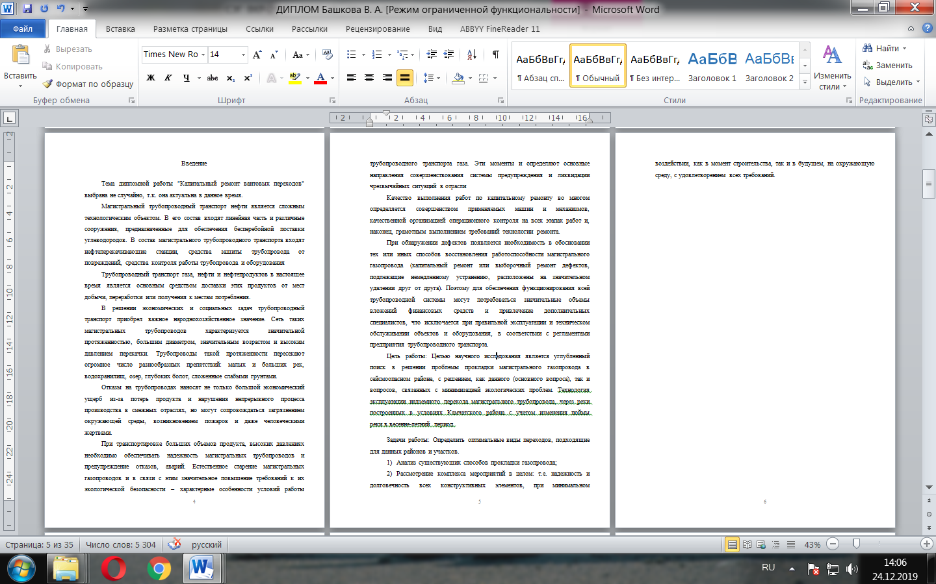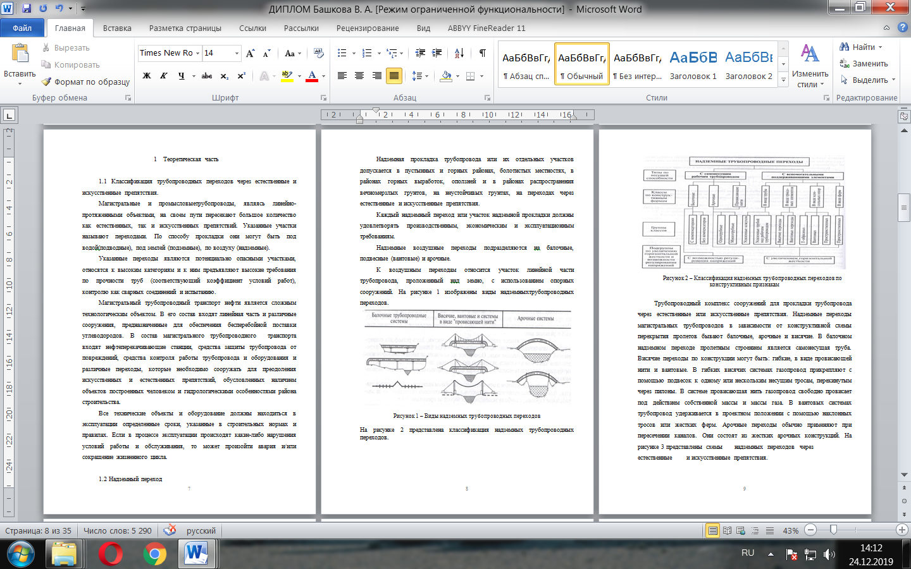

Параметры настройки вкладки «Абзац»

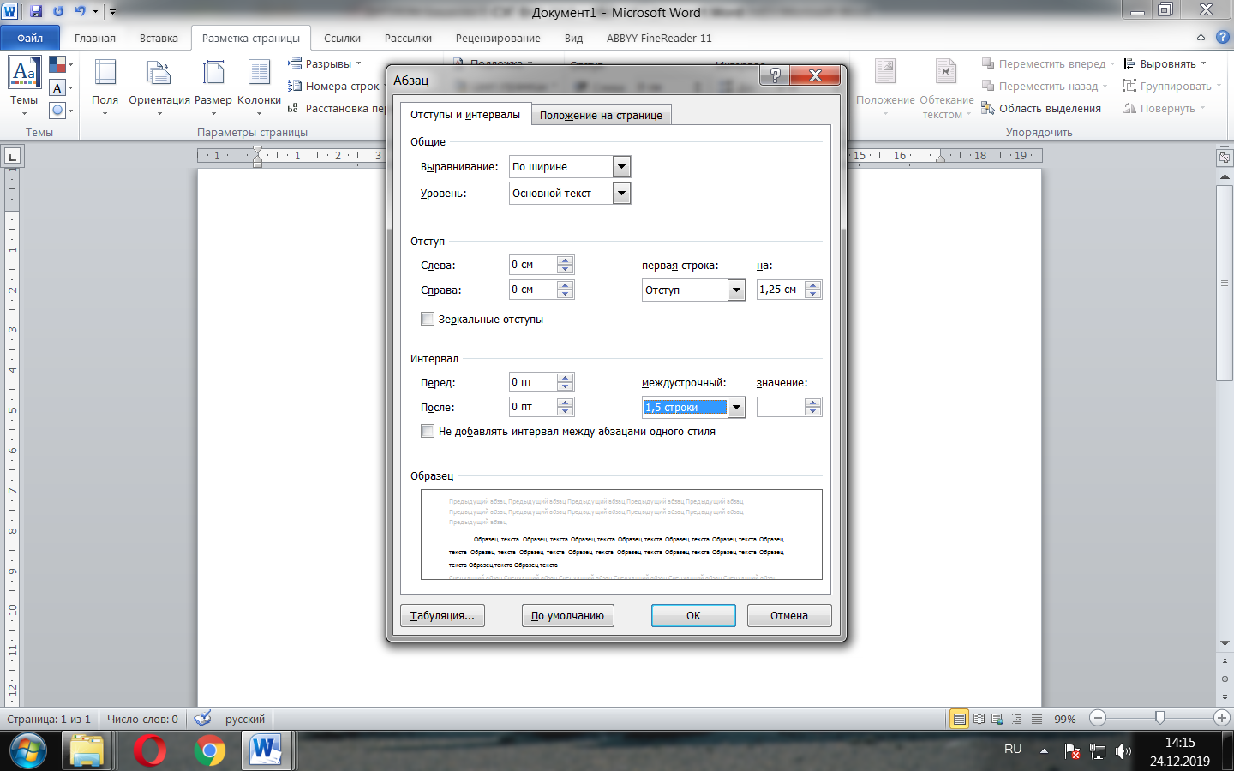

Приложение С
Образец оформления рисунка, таблицы, формул и уравнений, заключения в дипломной работе

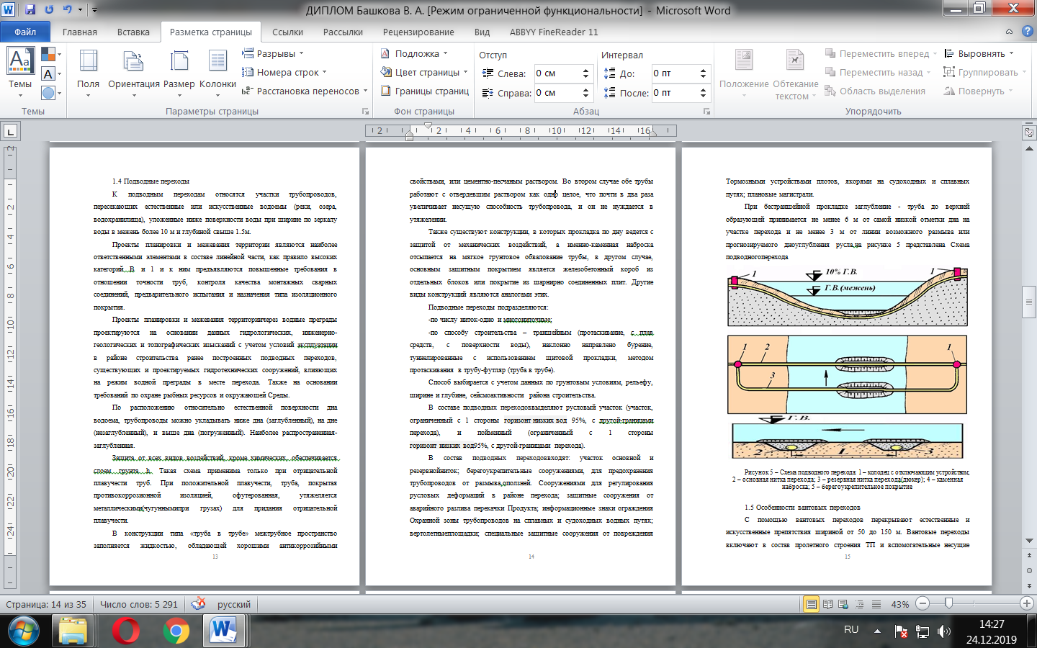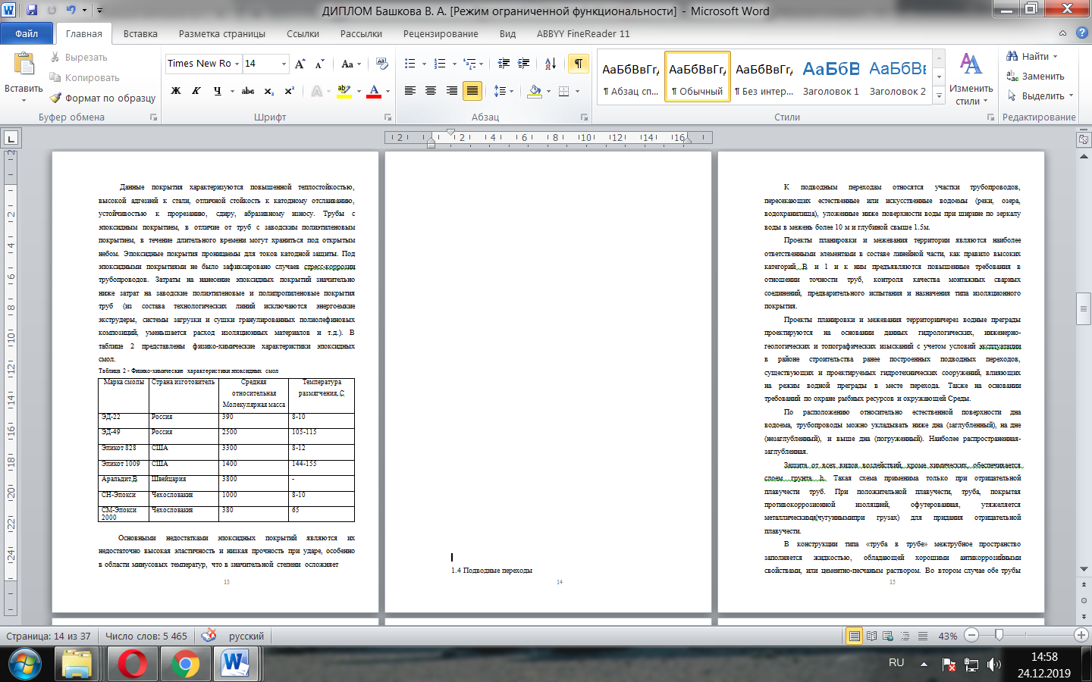

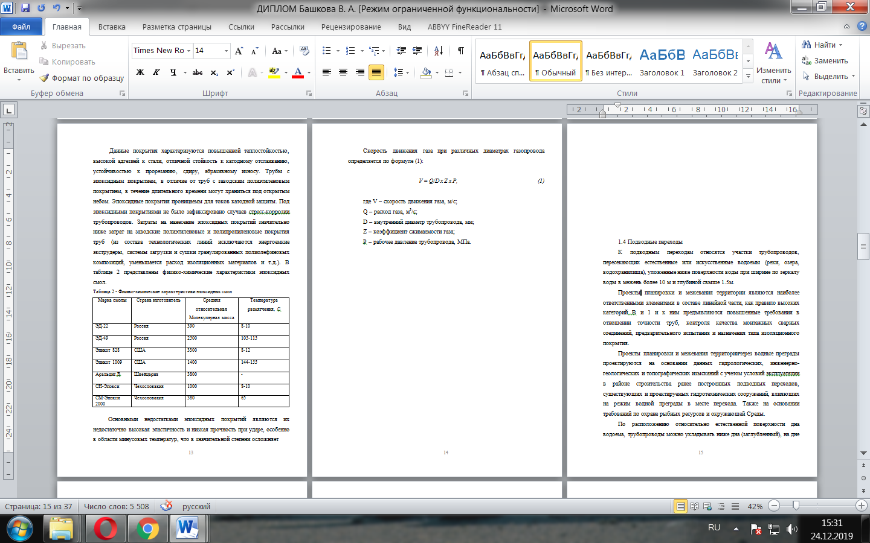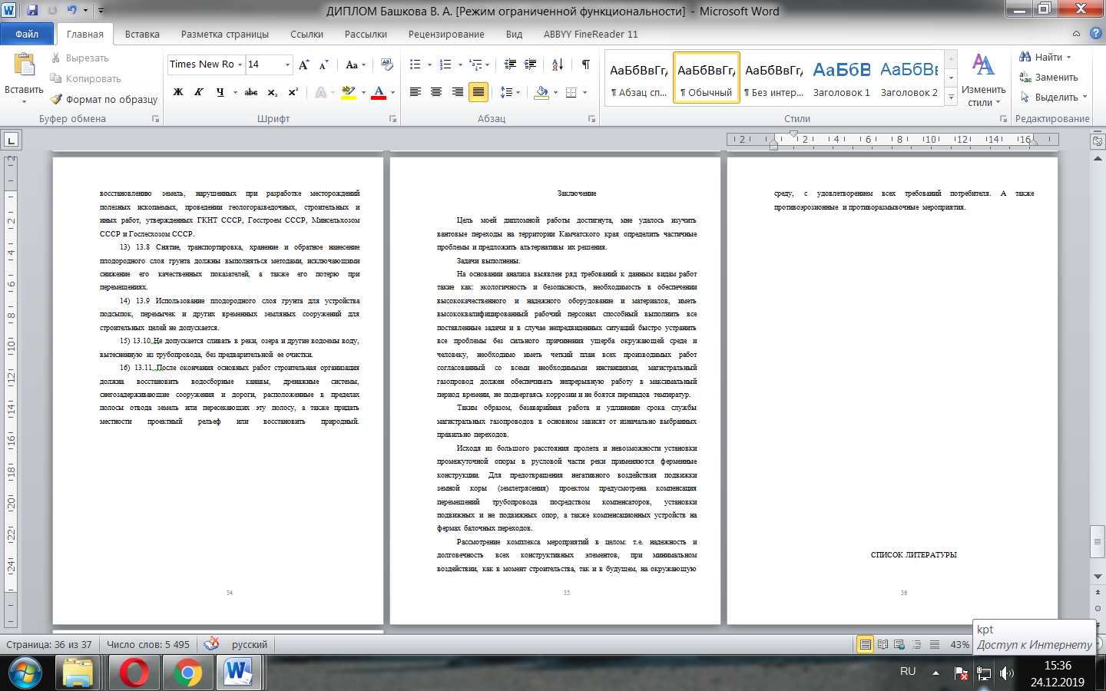

Приложение Т
Примеры и образец оформления списка литературы
Книга с одним автором
В описании книги указывается фамилия автора, а за косой чертой повторяем автора с инициалами перед фамилией:
Бондарев, В.П. Геология : учеб. пособие для студентов сред. проф. образования / В.П. Бондарев. - Москва : ФОРУМ, 2013. - 224 с. : ил. - (Профессиональное образование).

Книга с двумя авторами
В описании книги с двумя авторами указывается фамилия первого, а за косой чертой перечисляются оба автора с инициалами перед фамилией:
Киселев, М.И. Геодезия : учеб. для студ. учреждений сред. проф. образования / М.И. Киселев, Д.Ш. Михелев. - 10-е изд., стер. – Москва : Академия, 2013. – 384 с. - (Среднее профессиональное образование).

Книга с тремя авторами
В описании книги с тремя авторами указывается фамилия первого, а за косой чертой перечисляются все три автора с инициалами перед фамилией:
Строев, Е.А. Практикум по биологической химии : учеб. пособие / Е.А. Строев, В.Г. Макарова, И.В. Матвеева. - Москва : Изд-во МИА, 2012. - 384 с.

Книга, где авторов четыре и более
Если книга написана четырьмя и более авторами, то после заглавия за косой чертой указывается первый автор и добавляется [и др.].
Микробиология : учеб. для вузов / И.Ю. Ухарцева [и др.]. – Москва : ИВЦ Минфина, 2012. - 288 с.
Если в книге большое количество авторов, они могут описываться под фамилией редактора (под редакцией).
Диагностирование автомобилей : практикум : учеб. пособие / под ред. А.Н. Карташевича. – Москва : ИНФРА-М, 2013. – 208 с.

Статья из книги или другого разового издания
Для описания статей из сборников, журналов и газет, после данных об авторе и названии статьи, за двумя косыми чертами указывается источник (название журнала, газеты, сборника), место, год, номер или выпуск, страницы, занимаемые статьёй.
Боголюбов, А. Н. О вещественных резонансах в волноводе с неоднородным заполнением / А. Н. Боголюбов, А. Л. Делицын, M. Д. Малых // Вестн. Моск. ун-та. Сер. 3, Физика. Астрономия. – 2001. – № 5. – С. 23–25.
Двинянинова, Г. С. Комплимент: коммуникативный статус или стратегия в дискурсе / Г. С. Двинянинова // Социальная власть языка : сб. науч. тр. / Воронеж. межрегион. ин-т обществ. наук ; Воронеж. гос. ун-т, Фак. романо-герман. истории. – Воронеж, 2001. – С. 101–106.
Михайлов, С. А. Езда по-европейски: система платных дорог в России находится в начальной стадии развития / Сергей Михайлов // Независимая газ. – 2002. – 17 июня. – С. 5.

Законодательные материалы
При описании законодательных ресурсов в квадратных скобках приводят дату их введения (принятия).
Конституция Российской Федерации : офиц. текст [принята всенародным голосованием 12 декабря 1993 г. : с поправками]. – Москва : Эксмо, 2013. – 63 с.
Уголовный кодекс Российской Федерации : текст с изменениями и дополнениями на 1 августа 2017 года [принят Государственной думой 24 мая 1996 года : одобрен Советом Федерации 5 июня 1996 года]. – Москва : Эксмо, 2017. – 350 с. – (Актуальное законодательство).
Об общих принципах организации местного самоуправления в Российской Федерации : Федеральный закон № 131-ФЗ : [принят Государственной думой 16 мая 1996 года : одобрен Советом Федерации 5 июня 1996 года]. - Москва : Эксмо, 2017. – 350 с. – (Актуальное законодательство).

Стандарты
При описании нормативных ресурсов приводят их обозначение, дату введения (принятия), сведения о ресурсе, вместо которого введён (принят) данный ресурс.
ГОСТ Р 55505-2015. Фарш рыбный пищевой мороженый. Технические условия : издание официальное : утвержден и введен в действие Приказом Федерального агенства по техническому регулированию и метрологии от 29 июля 2013 г. № 465-ст : введен впервые : дата введения 2015-01-01. – Москва : Стандартинформ, 2014. – II, 10 с.

Правила
Правила дорожного движения : с новыми штрафами : по состоянию на 01.06.2017 : [утверждены Советом министров – Правительством Российской Федерации 23.10.1993]. – Ростов-на-Дону : Феникс, 2017. – 94 с., цв.ил. – (Библиотека автомобилиста).

Каталоги
Оборудование классных комнат общеобразовательных школ : каталог / М-во образования РФ, Моск. гос. пед. ун-т. – Москва : МГПУ, 2002. – 235 с. ; 21 см. – В тексте привед. наименования и адреса изготовителей.
Машина специальная листогибочная ИО 217М : листок-каталог : разработчик и изготовитель Кемер. з-д электромонтаж. изделий. – Москва, 2002. – 3 л.

Сайты в сети Интернет
В области выходных данных после аббревиатуры URL (Uniform Resource Lokator) указывают электронный адрес ресурса в сети Интернет. После электронного адреса в круглых скобках указывают сведения о дате обращения к ресурсу.
Правительство Российской Федерации : официальный сайт. – Москва. – Обновляется в течение суток. – URL: http://government.ru (дата обращения 19.08.2019). – Текст : электронный.
Государственный Эрмитаж : [сайт]. – Санкт-Петербург, 1998. – URL: https://www.hermitagemuseum.org/wps/portal/hermitage (дата обращения: 19.08.2019). – Текст. Изображение : электронные.

Статья, часть ресурса с сайта сети Интернет
В области выходных данных после аббревиатуры URL (Uniform Resource Lokator) указывают электронный адрес ресурса в сети Интернет. После электронного адреса в круглых скобках указывают сведения о дате обращения к ресурсу.
Конституция Российской Федерации : [принята всенародным голосованием 12 декабря 1993 г. : с поправками] – Текст : электронный // Официальный сайт компании «КонсультантПлюс». – URL: http://www.consultant.ru/document/cons_doc_LAW_28399/ (дата обращения: 15.08.2019).
ГОСТ 32366-2013 Рыба мороженая. Технические условия : издание официальное : утвержден и введен в действие Приказом Федерального агенства по техническому регулированию и метрологии от 8 ноября 2013 г. № 1526-ст : взамен ГОСТ 1168-86, ГОСТ 20057-96 : дата введения 2015-01-01. – Текст : электронный // Кодекс: электронный фонд правовой и нормативно-технической документации. – URL: http://docs.cntd.ru/document/1200105891 (дата обращения: 15.08.2019).
Белущенко, Д.В. Совершенствование оценки соответствия в рамках технического регулирования / Д.В. Белущенко, Н.В. Захарова. – Текст : электронный // Научная электронная библиотека «Киберленинка». – URL: https://cyberleninka.ru/article/v/sovershenstvovanie-otsenki-sootvetstviya-v-ramkah-tehnicheskogo-regulirovaniya (дата обращения: 15.08.2019).

Документ из локальной сети
При описании документов из локальных сетей и из полнотекстовых баз данных, доступ к которым осуществляется на договорной основе или по подписке (например «Кодекс», «Гарант», «КонсультантПлюс»), в области выходных данных указывается, из какой электронной поисковой системы взята информация и режим доступа к информации (по подписке или для авторизованных пользователей).
Конституция Российской Федерации : [принята всенародным голосованием 12 декабря 1993 г. : с поправками] // Справочная поисковая система «Консультант Плюс». – Режим доступа: по подписке в локальной сети КГПОАУ «Камчатский политехнический техникум».
Путеводитель по трудовым спорам. Спорные ситуации при увольнении в связи с сокращением численности или штата работников // Справочная поисковая система «Консультант Плюс». – Режим доступа: по подписке в локальной сети КГПОАУ «Камчатский политехнический техникум».

Документ из Электронной библиотечной системы
Если доступ к документу осуществляется по подписке и для его получения необходим пароль для доступа, указываем, где его берём:
Луковская, Е. О. Сварка и пайка неметаллических материалов : учебное пособие / Е. О. Луковская. - Минск : РИПО, 2017. – 208 c. – Текст : электронный // ЭБС IPRbooks. – URL: http://www.iprbookshop.ru/84890.html. - Режим доступа: по подписке, для просмотра следует получить пароль в библиотеке КГПОАУ «Камчатский политехнический техникум».

Мультимедийные электронные издания
Романова, Л.И. Английская грамматика : тестовый комплекс / Л.И. Романова. – Москва : Айрис, 2014. – 1 CD-ROM. – Загл. с титул. экрана. – Текст. Изображение. Устная речь : электронные.

Компьютерные программы
КОМПАС-3D LT V 12 : система трехмерного моделирования [для домашнего моделирования и учебных целей] / разработчик «АСКОН». – Москва : 1С, 2017. – 1 CD-ROM. – Загл. с титул. экрана. – Электронная программа : электронная.

Образец оформления списка литературы



Приложение У

Критерии комплексной оценки дипломной работы

№ п/п | Критерии оценки дипломной работы | Оценка
 |  | 2 | 3 | 4 | 5
1 | Самостоятельность в суждениях, новизна предложений, наличие интересных подходов (мероприятий) к решению проблемы, поставленной в дипломной работе, содержательность дипломной работы
2 | Логичность, последовательность, грамотность изложения текста
3 | Качество оформления дипломной работы и графического (иллюстративного) материала
4 | Выразительность и убедительность выступления по теме дипломной работы
5 | Четкость и ясность ответов на вопросы членов ГЭК и замечания рецензента
6 | Общее впечатление от дипломной работы
ИТОГОВАЯ ОЦЕНКА

Издание для среднего профессионального образования

Буряк Лилиана Георгиевна
Рахмина Евгения Валерьевна

МЕТОДИЧЕСКИЕ УКАЗАНИЯ
ПО ВЫПОЛНЕНИЮ ВЫПУСКНОЙ КВАЛИФИКАЦИОННОЙ РАБОТЫ
(дипломной работы)
для студентов всех форм обучения
Специальность 21.02.03 «Сооружение и эксплуатация газонефтепроводов и газонефтехранилищ»

Подписано в печать 31.01.2020. Формат 60×84 1/16.
Усл. печ. л 3,2. Усл.-изд. л. 1,56 Тираж 100 экз. Заказ № 8/13
Отпечатано на полиграфическом участке КГПОАУ
«Камчатский политехнический техникум»
683003, Петропавловск-Камчатский, Ленинградская, 37

Письмо-заявка на разработку дипломного проекта оформляется на бланке предприятия.

